***Cahier des Charges Projet Crafting Guide :***

Croquis de l'application au début du projet :

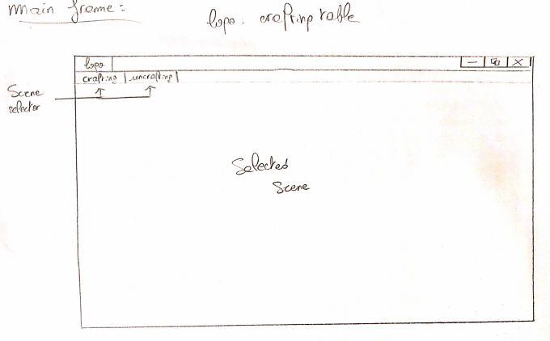L'idée est d'avoir un programme qui se gère via plusieurs onglets :

-Un onglet « Inventaire créatif » qui nous permet de piocher des items et les prendre dans notre inventaire.

-Un onglet « Crafting »

-Un onglet « Uncrafting »

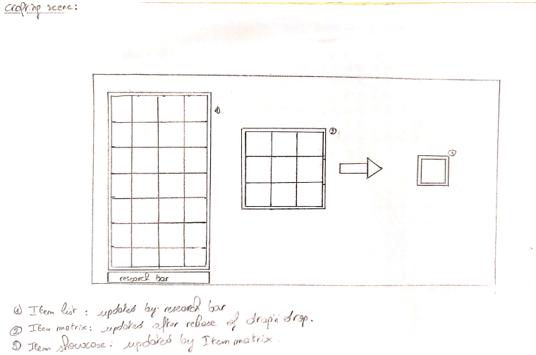On a ici par exemple un visuel de l'onglet Crafting. Il dispose donc d'un inventaire, d'une table de craft, et d'une sortie que l'on nommera résultat (du craft).